**班级动态**

**2025.4.30**

一、早晨入园

应到29人，实到26人，缺勤人数：3人，缺勤人：蔡锦然、蒋六一、肖童芮。今天大部分幼儿都能按时来园，能有礼貌地和老师打招呼。

1. 户外活动

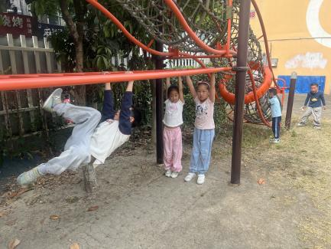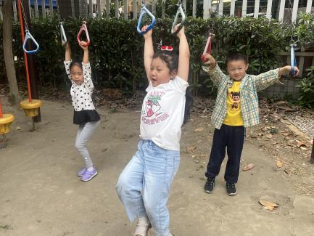今天孩子们玩了大型攀爬架，在游戏中孩子们达到了一定的运动量，并及时补充水分并适当地休息。

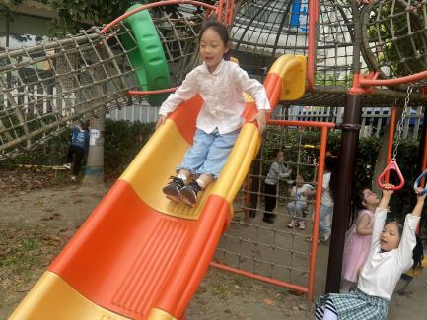

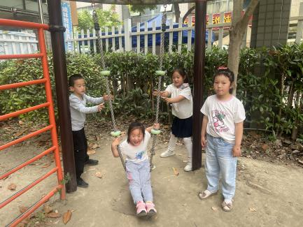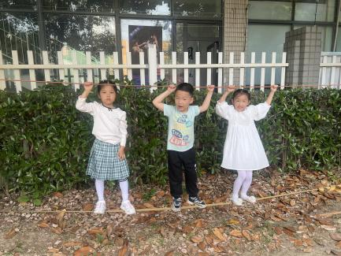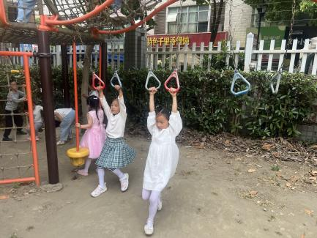

三、点心时间

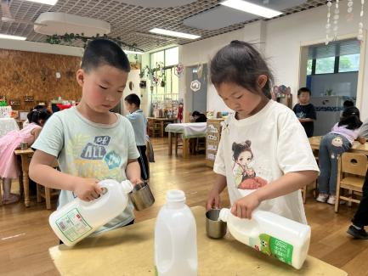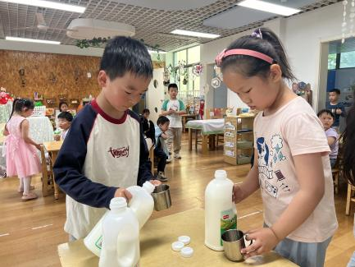户外活动，孩子回到幼儿园进行自主点心，他们能有序地洗手、拿杯子、倒牛奶、吃点心，基本了解了点心的每个环节和顺序，并在提醒下有序地做好每件事情。

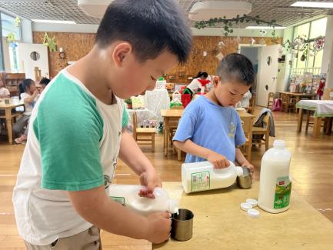

四、集体活动

今天的集体活动是数学《8的分合》

数的分解组成实质上涉及的是一个整体与部分的关系，数的组成真正关系到的是数的加法。当将8分成2个整数部分时有以下情况：1和7，2和6，3和5，4和4，5和3，6和2,7和1。本次活动利用猴子摘苹果的情景导入，让幼儿在为猴子分组、分苹果的过程中感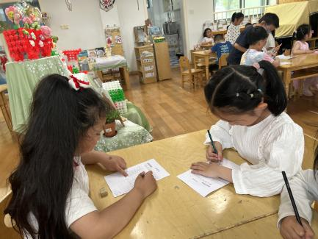知理解8的组成以及整体与部分的关系。

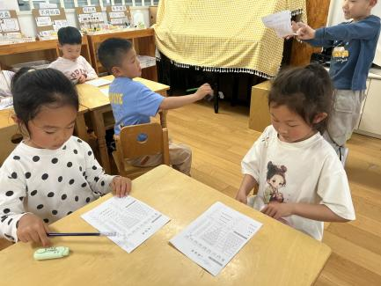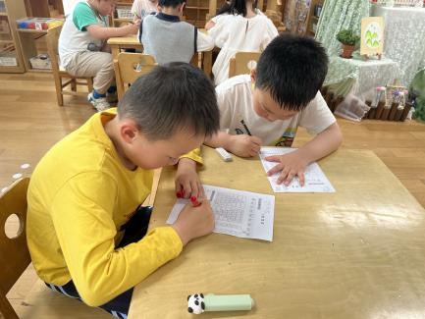

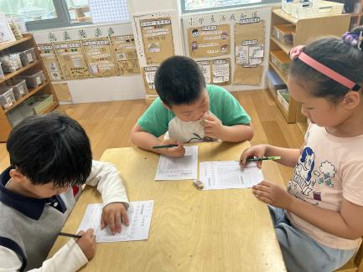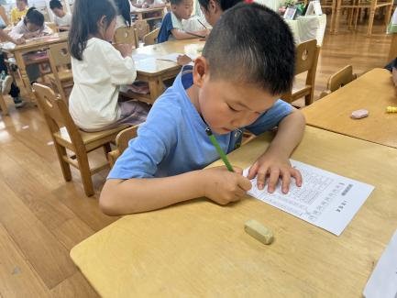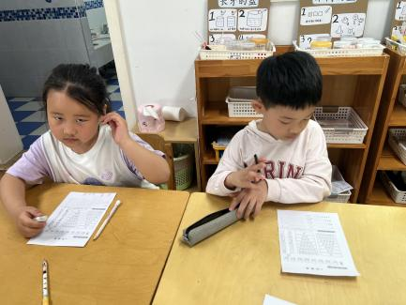

五、区域游戏

集体活动后，孩子们根据自己的区域游戏计划进行区域游戏。

